Как научить ребенка математике
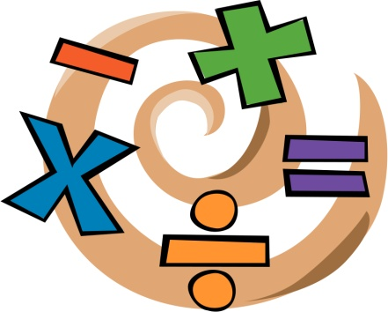
Вы думаете, что математикой дети занимаются только в школе? А вот и нет. С малышами-дошкольниками можно легко и просто освоить счет, сложение и вычитание и это будет математика для малышей. Причем все это можно и нужно делать в веселой и игровой форме. Тогда малыш полюбит мир цифр, ему будет легко и интересно выполнять различные примеры. Да и в начальной школе такому ребенку будет значительно легче. Как научить ребенка математике?

Цифры из жизни
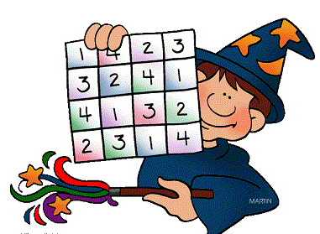
Не нужно специально выделять время для занятий математикой. Ведь тогда вы лишаете малыша самого интересного в детстве – игры, сказки, загадки. Он должен знать, что вы ни на чем не настаиваете. Ведь так интересно просто мимоходом, идя утром в сад или на прогулку просто посчитать, сколько же ступенек в каждом пролете лестницы. А в парке можно посчитать скамейки, причем рядом стоящие можно сложить.
Считать, складывать и отнимать можно все что угодно, вот что такое математика для малышей. Поиграйте с малышом в стройку, дайте задание грузовику привезти камни для строительства дома, причем строго определенное количество. А потом решите изменить дизайн строения и отнимите от него несколько камешков и посчитайте остаток. Малыш даже не заметит, что занимаясь таким увлекательным делом, он одновременно занят обучающим делом как научить ребенка математике.
Для девочек можно придумать что-что, связанное с миром красоты. Например, провести ревизию в кукольном гардеробе и посчитать, сколько же юбок, платьев и бантов есть у каждой куклы. А потом отдать некоторые наряды в химчистку и считать остаток.

Все-таки занимаемся математикой для малышей
Деток постарше нужно уже мягко и не настойчиво приучать к занятиям. Но чтобы малыш соглашался на них с удовольствием, стоит превратить сухие математические примеры в увлекательные истории и приключения. Воспользуйтесь приведенными ниже играми, и вы увидите, как легко и быстро ваш ребенок освоит счет.
Игрушечные прятки.
Мама или папа прячут игрушку где-то в комнате, а ребенок должен найти, выполняя указания взрослых. «Пройти два шага вперед, повернуть направо и сделать три шага назад» и т.п. При этом вы не только обучаете ребенка счету, но и учите пространственному ориентированию.
Сколько предметов?
Для этой игры вам понадобятся набор карточек с цифрами и набор карточек с изображенными на них предметами, причем разного количества (например, на одной карточке нарисовано три бабочки, на другой пять стульев и т.д.), а так же фишки. Карточки с предметами лежат картинкой вверх, а с цифрами перевернутые или сложенные в коробочку. По очереди игроки вытаскивают цифры и ставят фишку своего цвета на картинку, с соответствующим количеством предметов.
В каком домике?
Для этой игры можно использовать непрозрачные пластиковые стаканчики или пластмассовые чашки. На них нужно наклеить цифры. И еще вам понадобится несколько игрушек, которые буду жить в домиках с определенной цифрой. Задания звучат следующим образом:
- пойти в гости в дом №(номер) и узнать, кто в нем живет.
- пойти в гости к определенной игрушке и узнать, какой у нее номер дома.
После того, как малыш запомнит, кто где живет, можно устроить великое переселение и играть заново.
Веселый зоопарк.
Вам понадобятся карточки с изображением животных разного количества и карточки с овощами и фруктами, так же в разных количественных вариантах. Предложите малышу покормить животных в зоопарке. Причем нужно найти карточку с таким же количеством съедобных предметов, сколько изображено зверей. Карточки можно заменить и на игрушки, сейчас есть замечательные наборы зверей, овощей и фруктов.
Вся жизнь – игра.
Помните – играя, ваш малыш сможет быстро и легко освоить счет. Все занятия должны проходить в игровой форме, не лишайте своего ребенка развлечений и игр из-за страстного желания научить его считать.

